Subscribe to DeepL Pro to edit this document.
Visit www.DeepL.com/pro for more information.


244 Fifth Avenue, Suite #2702 Ню Йорк, NY 10001, САЩ
+1-866-MyNanit

Проектиран в Ню Йорк. Произведено в Китай.

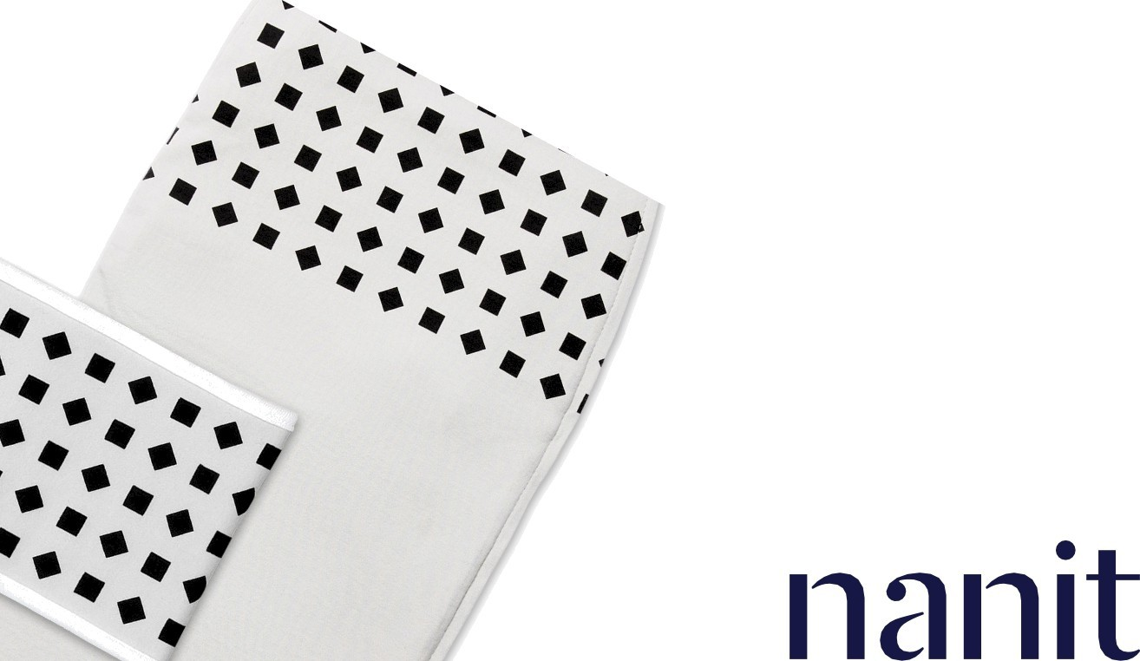
- + НОСЕНЕ НА ДРЕХИ

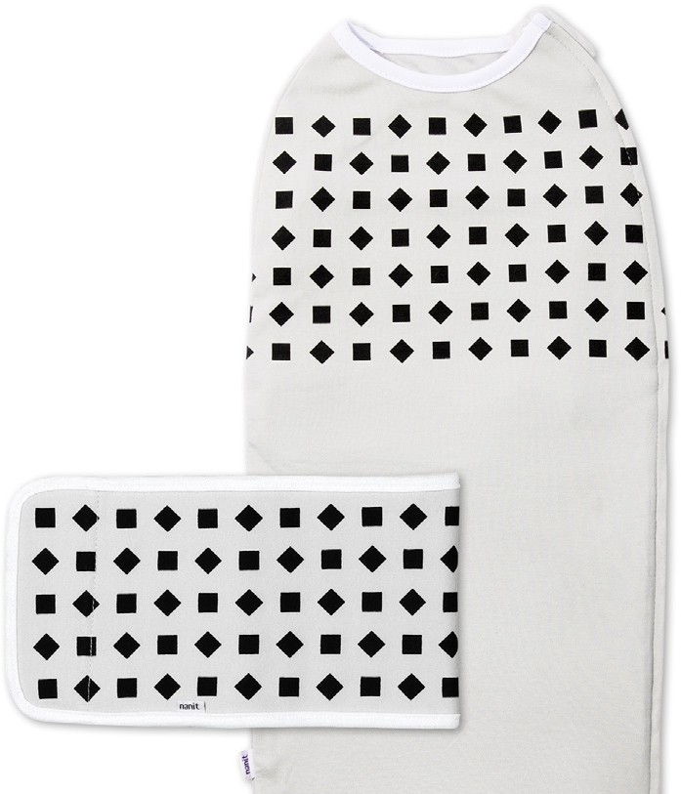

Камерата Nanit Plus проследява персонализирания модел на Breathing Wear, за да отчита модела на дишане на бебето в реално време.

Breathing Wear™ работи изключително с камерата Nanit Pro, за да следи движението на дишането на вашето бебе. Моделите на тъканта са специално разработени, за да бъдат разчетени от камерата, което улеснява проверката на бебето ви от приложението Nanit. Моля, настройте камерата Nanit Pro според включените в комплекта инструкции, преди да използвате Breathing Wear.
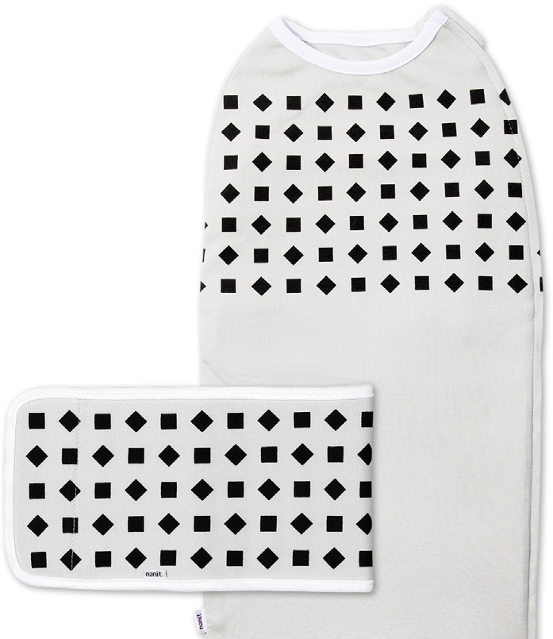
За правилното наблюдение моделът в областта на гърдите трябва да се вижда от камерата през цялото време. Не покривайте с одеяла, дрехи или други постелки.

Докоснете иконата на белия дроб в приложението Nanit, за да научите повече за това как да следите движението на дишането си с Breathing Wear.
ЗАБЕЛЕЖКА: Нито камерата Nanit, нито дихателните устройства за носене са медицински изделия. Необходим е подходящ родителски надзор. Тези продукти не са предназначени да заменят подходящите грижи за децата, нито трябва да се считат за техен заместител.

Пелена - стъпка 1

Разкопчайте целия цип и разгънете лентите на обвивката, като я поставите върху плоска и равна повърхност. Поставете бебето с лицето нагоре върху обвивката.

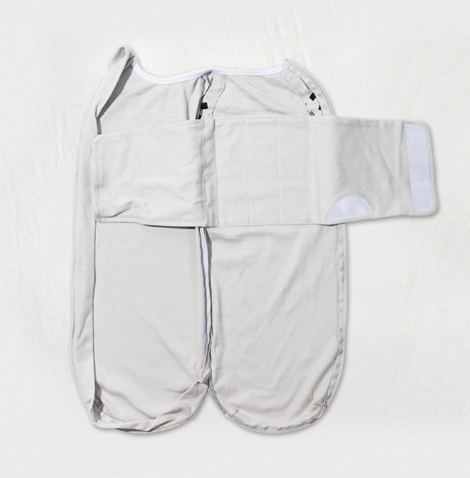
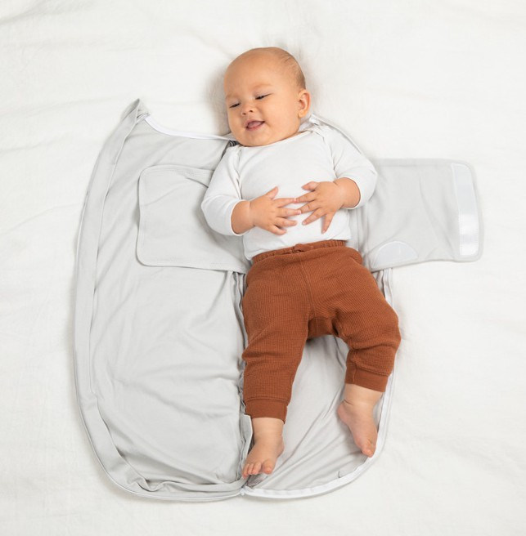

Увийте вътрешните ленти около гърдите на бебето, от дясната страна върху лявата, за да осигурите перфектно прилягане.

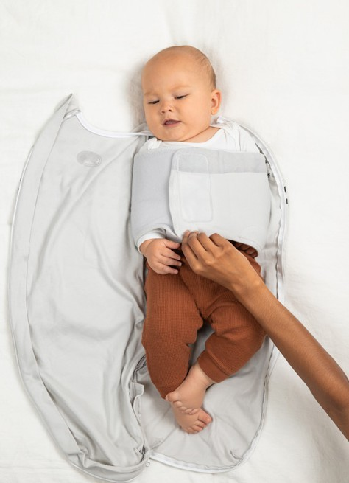
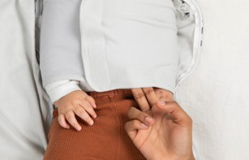
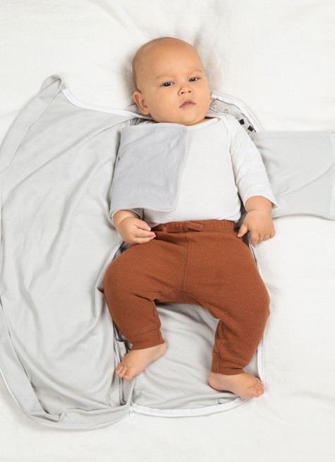

ЗАБЕЛЕЖКА:
Трябва да можете да прокарате поне два или три пръста между гърдите на бебето и обвивката.

Пелена - стъпка 3

Увийте отдолу нагоре и увийте бебето с цип. Покрийте ципа с предпазна клапа, за да избегнете дразнене на кожата. Осигурете сигурно прилепване с помощта на закопчалката с кукичка и примки с овална форма, свързваща вътрешната клапа и външната обвивка.
Посетете nanit.com за видеоклипове за обучение или ги гледайте в приложението Nanit.

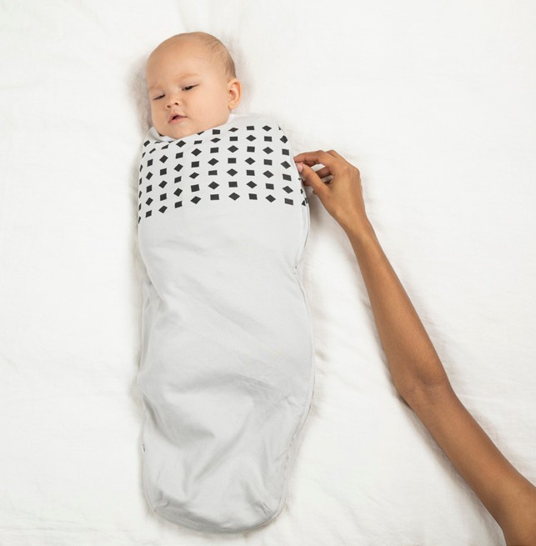

Забележка:
Уверете се, че бебето ви
може да движи свободно бедрата си и не е твърде плътно увито.

Поставете дихателната лента върху равна повърхност с логото Nanit нагоре. Поставете детето по гръб, центрирано върху логото Nanit.

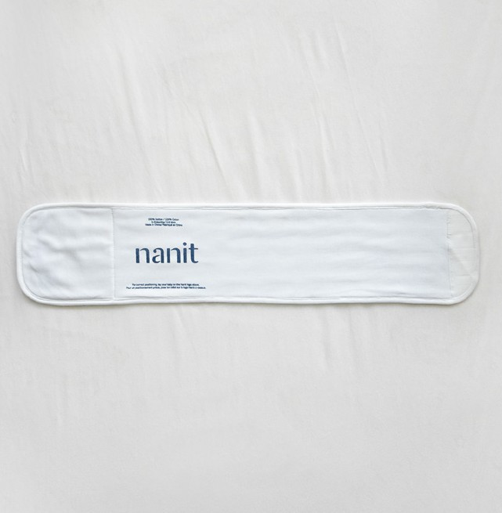
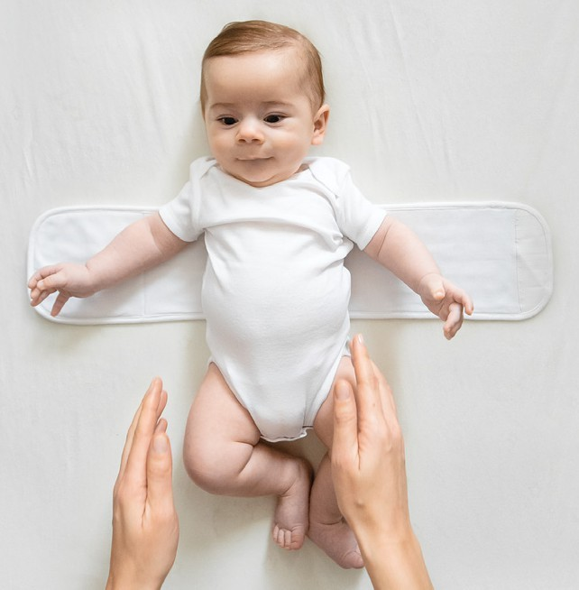

Дихателна лента - стъпка 2

Посетете nanit.com за видеоклипове за обучение или ги гледайте в приложението Nanit.
Издърпайте левия капак под дясната ръка на бебето, над торса. Издърпайте дясната клапа под лявата ръка на бебето над торса, като я залепите на другата страна. Натиснете леко, за да се закрепи.

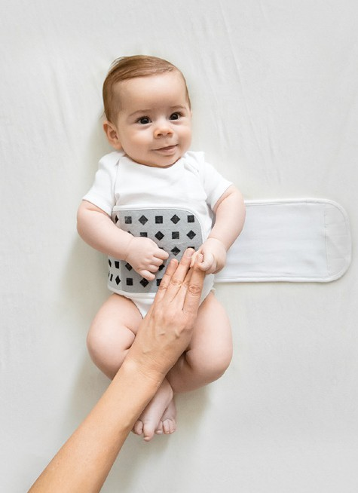
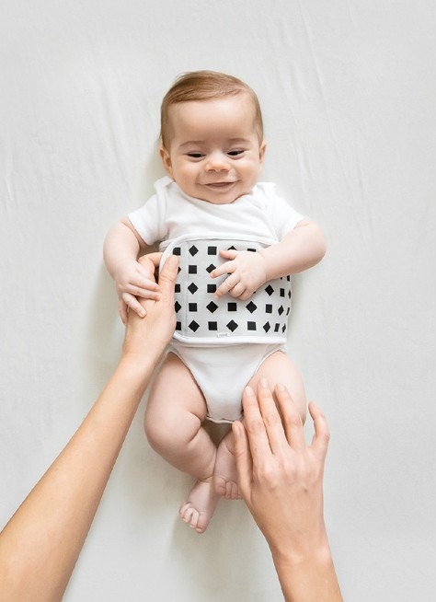
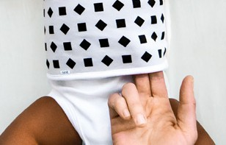

TIP
Трябва да можете да поставите поне два или три пръста между гърдите на бебето и дихателната лента.

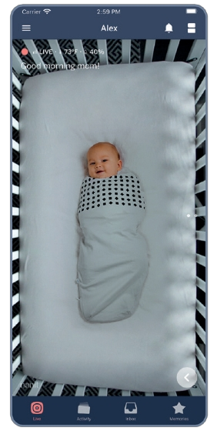

Предупреждение

Nanit Pro разпознава модела на дишането, за да следи движението на дишането на бебето ви. Ако движението не бъде засечено, ще бъдете предупредени на камерата и в телефона си чрез
Red Alert в приложението Nanit.
ЗАБЕЛЕЖКА: Можете да видите и чуете демонстрация на сигнала в екраните за въвеждане в приложението Nanit.

Симулирани изображения на екрана. Може да се модифицира.
Изображенията на екрана са симулирани и могат да бъдат променяни. Симулирани изображения на екрана. Могат да се променят.

Предупреждение
Nanit Pro следи дишането на бебето ви, докато то спи. Ако Nanit не засече движения, ще бъдете предупредени на телефона си чрез червен сигнал в приложението Nanit.
ЗАБЕЛЕЖКА: Можете да видите и чуете демонстрация на сигнала в уводните екрани на приложението Nanit.

Предупреждение
Nanit Plus разпознава моделите на сензора за дишане, за да следи дихателните движения на вашето бебе. Ако не бъде засечено движение, ще получите известие на камерата и телефона си чрез червен сигнал в приложението Nanit.
ЗАБЕЛЕЖКА: Можете да видите и чуете демонстрация на предупреждението в началния екран на приложението Nanit.

Пелена Nanit

Дихателна лента
Новородено
5-12 фунта / 2,3-5,4 кг

0-3M
7-14lb / 3,2-6,4 kg

3-6M
14-18 фунта / 6,4-8,2 кг

0-3M
6-12,5 фунта / 2,7-5,7 кг
Нанит

3-12M
12,5-25 фунта / 5,7-11,3 кг

12-24M
25-30 фунта / 11,3-13,6 кг

Нанит |  |  | LangeNanit | Дихателна лента
Дете | 0-3M | 3-6M | 0-3M | 3-12M | 12-24M
новородено | 7-14lb / | 14-18lb / | 6-12,5 фунта / | 12,5-25 lb / | 25-30 фунта /
5-12lb /  2,3-5,4 кг | 3,2-6,4 кг | 6,4-8,2 кг | 2,7-5,7 кг | 5,7-11,3 кг | 11,3-13,6 кг

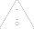
- НИКОГА не позволявайте дихателната лента или лентата за увиване Nanit да покриват устата или носа на детето.

ПРЕДУПРЕЖДЕНИЕ! ОПАСНОСТ ОТ ЗАДУШАВАНЕ
- За правилното наблюдение моделът в областта на гърдите трябва да се вижда от камерата през цялото време. НИКОГА не покривайте с одеяла, юргани, дрехи или други постелки.
- Уверете се, че лентата за повиване или за дишане не е прекалено стегната или широка, а трябва да е здраво закрепена около торса на бебето. Ако можете да поставите два пръста достатъчно плътно между лентата и коремчето му, това означава, че тя приляга добре.
- НЕ стягайте твърде плътно пелената или дихателната лента около бебето, тъй като това може да ограничи дишането и да доведе до задушаване.
- Пелената или ремъкът за дишане трябва да са плътно прилепнали към бебето, така че да се движат заедно с гърдите му, но не трябва да са достатъчно стегнати, за да ограничават дишането.
- Свалете пелената и дихателната лента от леглото, когато не ги използвате.
- НИКОГА не използвайте лента за повиване или лента за дишане на бебе с нисък размер, което не може да се повие добре.
- Избягвайте прегряване:
  - Бебето трябва да бъде облечено в леки дрехи, а температурата в стаята трябва да е между 20 и 22°C.
  - НЕ използвайте пелена или дихателна лента за болно дете с висока температура, тъй като това може допълнително да повиши телесната температура.
  - Бебето не трябва да се усеща горещо на допир.
- Преустановете употребата, ако крепежните елементи на плата или продуктът се влошат.

Използване на пелената
- Използвайте пелената Nanit САМО когато бебето лежи по гръб.
- НЕ използвайте люлката, когато бебето може да се търкаля по коремче от облегалката.
- ПРЕКРАТЕТЕ използването на пелената, когато бебето започне да се преобръща или когато може да разхлаби или развърже пелената самостоятелно. В този момент можете да преминете към дихателната лента.

Използване на дихателната лента
- Използвайте САМО дихателната лента Nanit, увита под ръцете на бебето, като плътно прилепва към торса. Ръцете на бебето трябва да са извън лентата, в противен случай тя може да се плъзне надолу към врата или устата.
- Преустановете употребата, ако детето не държи ремъка за дишане на място или го откопчава, или ако материята вече не се държи добре.
- Свалете дихателната лента от бебето, когато то не е в леглото. Не позволявайте на бебето да носи дихателната лента, когато е извън детското легло.

Nanit не е медицинско изделие. Nanit е свързан продукт, проектиран и предназначен да се учи непрекъснато от данните, които събира, за да ви помогне да разберете моделите на сън на вашето бебе. Той не е предназначен за диагностициране, лечение или излекуване на каквото и да е заболяване или друго състояние, включително, но не само, синдрома на внезапната детска смърт ( SIDS). Фалшивите положителни или фалшивите отрицателни показания за моделите на дишане на вашето бебе са потенциален риск за Nanit. Nanit не трябва да замества грижите и наблюдението на възрастни или консултацията на възрастни със здравни специалисти.

